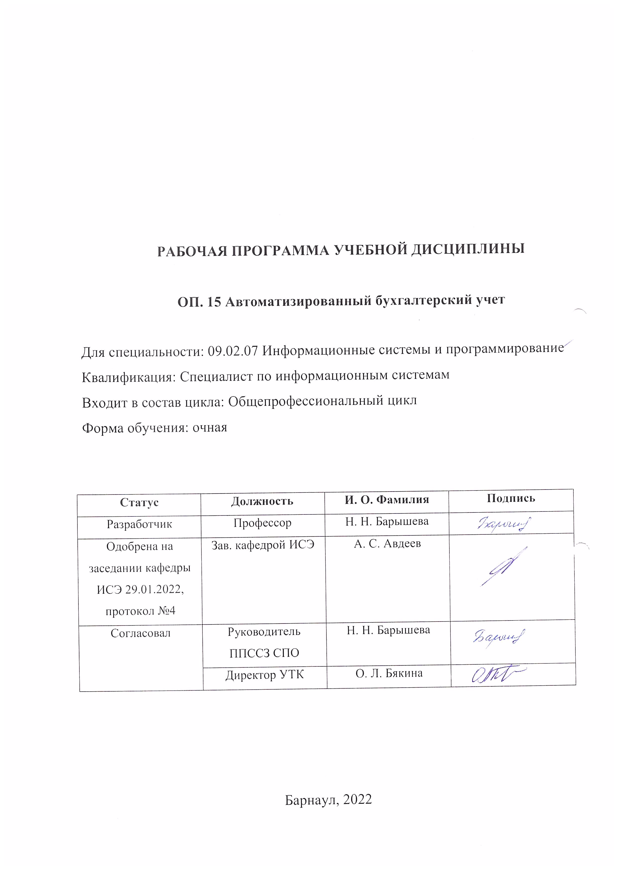

РАБОЧАЯ ПРОГРАММА УЧЕБНОЙ ДИСЦИПЛИНЫ

ОП. 15 Автоматизированный бухгалтерский учет

Для специальности: 09.02.07 Информационные системы и программирование
Квалификация: Специалист по информационным системам
Входит в состав цикла: Общепрофессиональный цикл
Форма обучения: очная

Статус | Должность | И. О. Фамилия | Подпись
Разработчик | Профессор | Н. Н. Барышева
Одобрена на заседании кафедры ИСЭ 29.01.2022, протокол №4 | Зав. кафедрой ИСЭ | А. С. Авдеев
Согласовал | Руководитель ППССЗ СПО | Н. Н. Барышева
Согласовал | Директор УТК | О. Л. Бякина

Барнаул, 2022

СОДЕРЖАНИЕ

1 ПАСПОРТ РАБОЧЕЙ ПРОГРАММЫ ДИСЦИПЛИНЫ 3
1.1 Место учебной дисциплины в структуре основной профессиональной образовательной программы 3
1.2 Цель и планируемые результаты освоения учебной дисциплины 3
2 СТРУКТУРА И СОДЕРЖАНИЕ УЧЕБНОЙ ДИСЦИПЛИНЫ 4
2.1 Объем учебной дисциплины и виды учебной работы 4
2.2 Тематический план и содержание учебной дисциплины 5
3.УСЛОВИЯ РЕАЛИЗАЦИИ УЧЕБНОЙ ДИСЦИПЛИНЫ 7
3.1 Требования к материально-техническому обеспечению 8
3.2 Информационное обеспечение обучения 9
4. КОНТРОЛЬ И ОЦЕНКА РЕЗУЛЬТАТОВ ОСВОЕНИЯ УЧЕБНОЙ ДИСЦИПЛИНЫ ……………………………………………………………..11
Приложение А (обязательное) 12
Приложение Б 18

1 ПАСПОРТ РАБОЧЕЙ ПРОГРАММЫ ДИСЦИПЛИНЫ

1.1 Место учебной дисциплины в структуре основной профессиональной образовательной программы: вариативная часть общепрофессионального цикла образовательной программы.

1.2 Цель и планируемые результаты освоения учебной дисциплины: цель учебной дисциплины - формирование знаний и умений, соответствующих ОК 01, ОК 02, ОК 09, ДПК 05.

Требования к результатам освоения учебной дисциплины:

Номер /индекс компетенции по ФГОС СПО | Содержание  компетенции
ОК 1 | Выбирать способы решения задач профессиональной деятельности, применительно к различным контекстам
ОК 2 | Осуществлять поиск, анализ и интерпретацию информации, необходимой для выполнения задач профессиональной деятельности
ОК 9 | Использовать информационные технологии в профессиональной деятельности
ДПК 05 | Использовать программные решения для автоматизации бухгалтерского учета

В результате освоения дисциплины обучающийся должен знать:
- основные источники информации и ресурсы для решения задач (ОК 1);
- алгоритмы выполнения работ для организации учета (ОК 1);
- порядок оценки результатов решения задач по организации учета (ОК 1);
- приемы структурирования информации (ОК 2);
- современные средства и устройства информатизации (ОК 9);
- программное обеспечение для решения задач (ОК 9);
- основные принципы организации учета, принципы настройки информационной базы организации (ДПК 05);
- учет наличных и безналичных денежных средств (ДПК 05);
- общие принципы организации учета расчетов с контрагентами (ДПК 05);
- учет расходов будущих периодов (ДПК 05);
- настройки по расчету заработной платы и налогов (ДПК 05);
бухгалтерский учет расчетов оплаты труда и налогов (ДПК 05).

Уметь:
- определять этапы решения задачи (ОК 1);
- выявлять и эффективно искать информацию, необходимую для решения задачи (ОК 1);
- составить план действия (ОК 1);
- алгоритмы выполнения работ для организации учета (ОК 1);
- порядок оценки результатов решения задач по организации учета (ОК 1);
- планировать процесс поиска; структурировать получаемую информацию; выделять наиболее значимое в перечне информации; оценивать практическую значимость результатов поиска; оформлять результаты поиска; (ОК 2);
- использовать современное программное обеспечение для решения зада бухгалтерского учета (ОК 9);
- осуществлять учет кассовых и банковских операций, выполнять учет нематериальных активов, учет затрат на производство и выпуск продукции; проводить кадровый учет, учет заработной платы (ДПК 05).

2 СТРУКТУРА И СОДЕРЖАНИЕ УЧЕБНОЙ ДИСЦИПЛИНЫ

2.1 Объем учебной дисциплины и виды учебной работы

Вид учебной работы | Объем часов по видам учебной работы
Общий объем учебной нагрузки | 54
Работа обучающихся во взаимодействии с преподавателем | 50
в том числе:
лекционные занятия | 16
лабораторные работы | 32
Самостоятельная работа обучающихся | 2
в том числе:
Подготовка к контрольным работам  Подготовка к зачету | 1  1
Промежуточная аттестация в форме зачета | 2

2.2 Тематический план и содержание учебной дисциплины

Наименование разделов и тем | Содержание учебного материала, практические занятия, самостоятельная работа обучающихся | Объём  часов | Уровень освоения**
1 | 2 | 3 | 4
 | Основное содержание учебного материала:
Тема 1. Бухгалтерский учет, механизмы реализации в программе «1С:Предприятие 8» | Основные принципы организации учета в программах «1С: Предприятие 8». Краткое описание бухгалтерского учета в приложении к программе «1С: Предприятие 8». Для чего нужен бухгалтерский учет, как ведется бухгалтерский учет. «Дебет» и «Кредит». Бухгалтерский учет с точки зрения математики. Что такое «план счетов». Регистр бухгалтерского учета. Синтетический и аналитический учет. Реализация аналитического учета в «1С:Предприятие 8». Регистраторы. Система отчетности | 2 | Репродуктивный
Тема 2. Настройка информационной базы | Создание информационной базы. Открытие информационной базы. Первоначальные настройки системы. Настройка параметров учета. Настройка учетной политики организаций  Дополнительные настройки системы. Настройка справочника «Подразделения». Настройка справочника «Статьи затрат».Настройка справочника «Прочие доходы и расходы» | 2 | Репродуктивный
Тема 3. Основы работы в программе | Документирование учета. Операции (БУ и НУ) | 2 | Репродуктивный
Тема 4. Учет денежных средств | Учет наличных денежных средств: Справочник «Статьи движения денежных средств».  Справочник «Денежные документы». Приходный кассовый ордер. Расходный кассовый ордер. Инкассация денежных средств. Отчет «Кассовая книга».  Учет безналичных денежных средств на расчетных счетах организации: Платежное требование. Платежное поручение. Поступление денежных средств на расчетный счет. Списание денежных средств с расчетного счета. Технология работы с банковскими документами. Обмен с Банк-Клиентом. Валютный учет | 2 | Репродуктивный
Тема 5. Расчеты с контрагентами. Поставщики. Расчеты с контрагентами. поставщики | Общие принципы организации учета расчетов с контрагентами. Приобретение ТМЦ. Учет дополнительных расходов. Учет основных средств. Справочники по учету основных средств. Справочник «Номенклатура». Справочник «Классификатор ОКОФ». Справочник «Основные средства». Справочник «Классификатор (шифр) по ЕНАОФ». Справочник «Способы отражения расходов». Справочник «Объекты строительства». Поступление основных средств и оборудования. Принятие к учету основного средства, не требующего монтажа. Передача оборудования в монтаж. Дополнительные расходы, связанные с приобретением объектов основных средств. Принятие к учету основных средств, требующих монтажа. Изменения, связанные с учетом основных средств. Начисление амортизации. Групповой ввод одноименных основных средств. | 2 | Репродуктивный
Тема 6. Учет нематериальных активов. Учет затрат на производство. выпуск продукции | Учет расходов будущих периодов. Расчеты с подотчетными лицами. Денежные документы  Авансовый отчет. Учет затрат на производство. Выпуск продукции. Установка цен номенклатуры. Возвратные отходы. Спецификации номенклатуры | 2 | Репродуктивный
Тема 7. Расчеты с контрагентами. покупатели | Реализация продукции. Реализация прочего имущества. Реализация услуг. Реализация услуг производственного характера. Реализация коммерческих услуг. Реализация основных средств | 2 | Репродуктивный
Тема 8. Кадровый учет. учет заработной платы | Настройки по расчету заработной платы и налогов. Бухгалтерский учет расчетов оплаты труда и налогов | 2 | Репродуктивный
 | В том числе лабораторных работ:
 | Лабораторная работа №1: Знакомство с программой.  Лабораторная работа №2: Ввод сведений об организации.  Лабораторная работа №3: Учетная политика организации.  Лабораторная работа №4: Учет сотрудников и расчетов по оплате труда  Лабораторная работа №5: Учет денежных средств и расчетов  Лабораторная работа №6: Организация учета материалов. Реализация готовой продукции. | 2  2  4  8  10  10 | Продуктивный,  Репродуктивный
Самостоятельная работа обучающихся:  подготовка к промежуточной аттестации |  | 25 | Репродуктивный,  Продуктивнй
Промежуточная аттестация |  | Зачет  (2 часа)
Всего: |  | 54

**Для характеристики уровня освоения учебного материала используются следующие обозначения:
ознакомительный - узнавание ранее изученных объектов, свойств;
репродуктивный– выполнение деятельности по образцу, инструкции или под руководством;
продуктивный– планирование и самостоятельное выполнение деятельности, решение проблемных задач.
3. УСЛОВИЯ РЕАЛИЗАЦИИ УЧЕБНОЙ ДИСЦИПЛИНЫ

3.1 Требования к материально-техническому обеспечению

Реализация учебной дисциплины требует наличия учебных аудиторий, оснащенных компьютерной техникой с возможностью подключения к информационно-телекоммуникационной сети «Интернет» и обеспечением доступа в электронно-телекоммуникационную среду образовательной организации.
Учебные занятия для обучающихся с ограниченными возможностями здоровья и инвалидов проводятся с учетом особенностей их психофизического развития, индивидуальных возможностей и состояния здоровья.

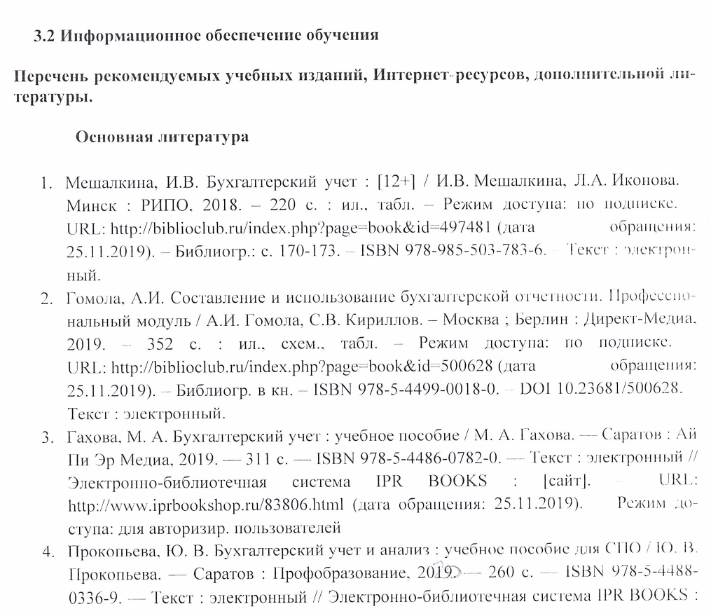

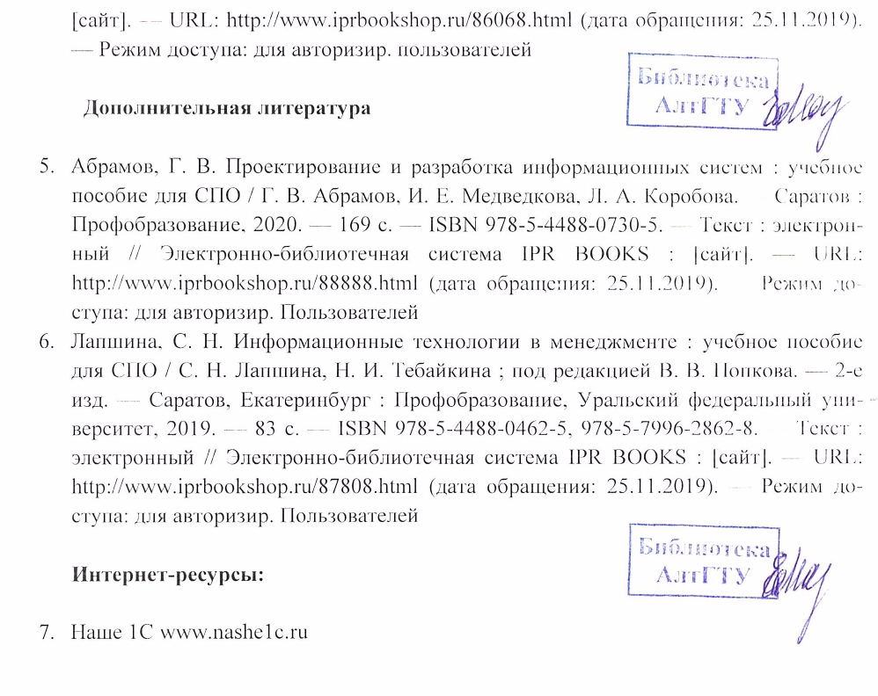

4. Контроль и оценка результатов освоения УЧЕБНОЙ Дисциплины

Контроль и оценка результатов освоения учебной дисциплины осуществляется преподавателем в процессе проведения лабораторных занятий, контрольной работы и сдаче зачета.

Результаты обучения (освоенные умения, усвоенные знания) | Формы и методы контроля и оценки результатов обучения
знать:  основные принципы настройки информационной базы (ОК 01)  принципы расчета с контрагентами (ОК 01, ОК 02)  программное обеспечение для учета денежных средств и расчетов, учета материалов, реализации готовой продукции. (ОК 09) | Опросы на лабораторных работах,  контрольная работа,  зачет.
уметь:  распознавать задачу и определять ресурсы для ее решения, использовать настройки информационной базы (ОК 01)  владеть навыками работы с программным обеспечением для учета денежных средств и расчетов, учета материалов, реализации готовой продукции (ОК 02, ОК 09) | Опросы на лабораторных работах,  контрольная работа,  зачет.

Лист актуализации рабочей программы дисциплины
Наименование  дисциплины | Кафедра-разработчик РПД | Предложения  об изменении  РПД | Подпись заведующего  кафедрой/протокол  заседания кафедры
1 | 2 | 3 | 4

Приложение А (обязательное)

Федеральное государственное бюджетное образовательное
учреждение высшего образования
«Алтайский государственный технический университет им. И. И. Ползунова»

Университетский технологический колледж

ФОНД ОЦЕНОЧНЫХ МАТЕРИАЛОВ
ПО ДИСЦИПЛИНЕ
АВТОМАТИЗИРОВАННЫЙ БУХГАЛТЕРСКИЙ УЧЕТ

Для специальности: 09.02.07 Информационные системы и программирование

Форма обучения: очная

Барнаул, 2022

Экспертное заключение ФОМ по дисциплине «Автоматизированный бухгалтерский учет»
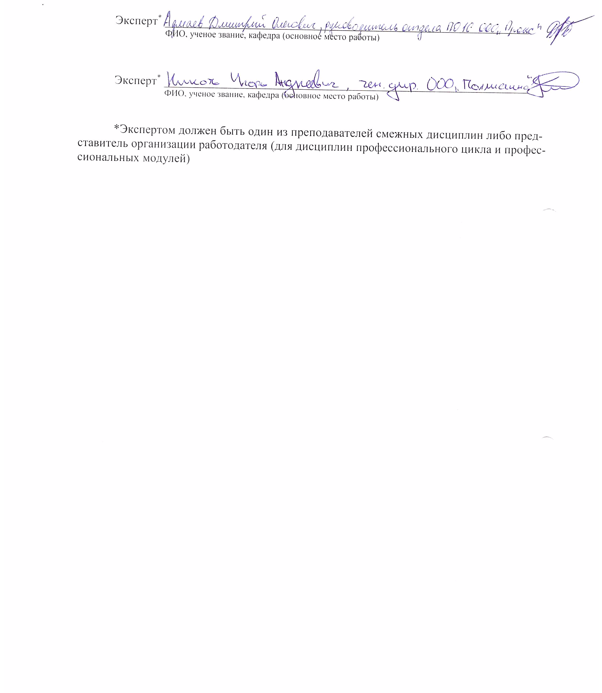

Эксперт* ____________________________________________________________
ФИО, ученое звание, кафедра (основное место работы)

Эксперт* ____________________________________________________________
ФИО, ученое звание, кафедра (основное место работы)

*Экспертом должен быть один из преподавателей смежных дисциплин либо представитель организации работодателя (для дисциплин профессионального цикла и профессиональных модулей)

ПАСПОРТ
ФОНДА ОЦЕНОЧНЫХ МАТЕРИАЛОВ ПО ДИСЦИПЛИНЕ

Контролируемые разделы дисциплины | Код контролируемой компетенции | Способ оценивания | Оценочное средство
Автоматизированный бухгалтерский учет | ОК 01  ОК 02  ОК 09  ДПК 05 | Контрольный опрос  Зачет | Методические указания к лабораторным работам  Задания для текущего контроля успеваемости  Тесты промежуточной аттестации

1 ФОНД ОЦЕНОЧНЫХ МАТЕРИАЛОВ
ТЕКУЩЕГО КОНТРОЛЯ УСПЕВАЕМОСТИ

ЗАДАНИЯ ДЛЯ ТЕКУЩЕГО КОНТРОЛЯ УСПЕВАЕМОСТИ
Типовые вопросы по лабораторным работам:
- Что такое бухгалтерский учет?
- В чет заключается основная цель бухгалтерского учета?
- Какую роль в учете играет план счетов?
- В каких случаях возможно использование конфигурации Бухгалтерия предприятия?
- Какие возможности предоставляет конфигурация Бухгалтерия предприятия?
- Что представляет собой интерфейс рабочего стола?
- Какую информацию раскрывают основные разделы, представленные на панели?
- Для чего предназначена панель навигации?
- Что представляет собой панель действий?
- Как изменить интерфейс программы?
- Что такое общество с ограниченной ответственностью?
- Что означает статус юридического лица?
- Кто может быть учредителем ООО?
- Какие существуют ограничения по количеству участников ООО?
- В чем преимущество ИП по сравнению с ООО?
- В чем недостатки ИП?
- Какой государственный орган занимается регистрацией ООО и ИП?
- В каких еще инстанциях необходимо зарегистрироваться в случае создания ООО?
- Может ли ООО существовать без штатных сотрудников?
- Может ли одна организация заниматься одновременно несколькими видами деятельности?
- Что такое учетная политика?
- Кто формирует учетную политику в организации? На какой срок?
- Как часто приходится вносить изменения в учетную политику?
- Какие методы и способы раскрываются в учетной политике?
- Что зависит от выбранного способа или метода?
- Должны ли формировать учетную политику предприятия малого бизнеса?
- Когда должна быть сформирована учетная политика вновь созданного предприятия?
- Что такое ФИФО?
- Что такое статьи движения денежных средств? Для чего они нужны?
- Что такое директ-костинг?
Типовые вопросы на контрольную работу:
- «Дебет» и «Кредит»
- Бухгалтерский учет с точки зрения математики
- Что такое «план счетов»
- Регистр бухгалтерского учета
- Синтетический и аналитический учет
- Регистраторы
- Система отчетности
- Создание информационной базы
- Открытие информационной базы
- Первоначальные настройки системы
- Настройка параметров учета
- Настройка учетной политики организаций
- Дополнительные настройки системы
- Настройка справочника «Подразделения»
- Настройка справочника «Статьи затрат»
- Настройка справочника «Прочие доходы и расходы»
- Документирование учета
- Операции (БУ и НУ)
- Учет наличных денежных средств:
- Справочник «Статьи движения денежных средств»
- Справочник «Денежные документы»
- Приходный кассовый ордер
- Расходный кассовый ордер
- Инкассация денежных средств
- Отчет «Кассовая книга»
- Учет безналичных денежных средств на расчетных счетах организации:
- Платежное требование
- Платежное поручение
- Поступление денежных средств на расчетный счет
- Списание денежных средств с расчетного счета
- Технология работы с банковскими документами
- Обмен с Банк-Клиентом
- Валютный учет
- Общие принципы организации учета расчетов с контрагентами
- Приобретение ТМЦ
- Учет дополнительных расходов
- Учет основных средств
- Спецификации номенклатуры

2 ФОНД ОЦЕНОЧНЫХ МАТЕРИАЛОВ ДЛЯ ПРОМЕЖУТОЧНОЙ АТТЕСТАЦИИ

ВОПРОСЫ НА ЗАЧЕТ

- Основные принципы организации учета в программах «1С: Предприятие 8»
- «Дебет» и «Кредит»
- Бухгалтерский учет с точки зрения математики
- Что такое «план счетов»
- Регистр бухгалтерского учета
- Синтетический и аналитический учет
- Реализация аналитического учета в «1С:Предприятие 8»
- Регистраторы
- Система отчетности
- Документирование учета
- Операции (БУ и НУ)
- Учет наличных денежных средств:
- Справочник «Статьи движения денежных средств»
- Справочник «Денежные документы»
- Приходный кассовый ордер
- Расходный кассовый ордер
- Инкассация денежных средств
- Учет безналичных денежных средств на расчетных счетах организации:
- Платежное требование
- Платежное поручение
- Поступление денежных средств на расчетный счет
- Списание денежных средств с расчетного счета
- Технология работы с банковскими документами
- Обмен с Банк-Клиентом
- Валютный учет
- Общие принципы организации учета расчетов с контрагентами
- Приобретение ТМЦ
- Учет дополнительных расходов
- Учет основных средств
- Справочники по учету основных средств
- Поступление основных средств и оборудования
- Принятие к учету основного средства, не требующего монтажа
- Передача оборудования в монтаж
- Дополнительные расходы, связанные с приобретением объектов основных средств
- Принятие к учету основных средств, требующих монтажа
- Изменения, связанные с учетом основных средств
- Начисление амортизации
- Групповой ввод одноименных основных средств.
- Учет расходов будущих периодов
- Расчеты с подотчетными лицами
- Денежные документы
- Авансовый отчет
- Учет затрат на производство. выпуск продукции
- Выпуск продукции
- Установка цен номенклатуры
- Возвратные отходы
- Спецификации номенклатуры
- Реализация продукции
- Реализация прочего имущества
- Реализация услуг

Критерии оценки
Отлично | студент, твёрдо знает программный материал, системно и грамотно излагает его, демонстрирует необходимый уровень компетенций, чёткие, сжатые ответы на дополнительные вопросы, свободно владеет понятийным аппаратом.
Хорошо | студент, проявил полное знание программного материала, демонстрирует сформированные на достаточном уровне умения и навыки, указанные в программе компетенции, допускает непринципиальные неточности при изложении ответа на вопросы.
Удовлетворительно | студент, обнаруживает знания только основного материала, но не усвоил детали, допускает ошибки принципиального характера, демонстрирует не до конца сформированные компетенции, умения систематизировать материал и делать выводы.
Неудовлетворительно | студент, не усвоил основное содержание материала, не умеет систематизировать информацию, делать необходимые выводы, чётко и грамотно отвечать на заданные вопросы, демонстрирует низкий уровень овладения необходимыми компетенциями.

Приложение Б

федеральное государственное бюджетное образовательное
учреждение высшего образования
«Алтайский государственный технический университет им. И. И. Ползунова»

Университетский технологический колледж

МЕТОДИЧЕСКИЕ РЕКОМЕНДАЦИИ
ПО ДИСЦИПЛИНЕ

Автоматизированный бухгалтерский учет

Для специальности: 09.02.07 Информационные системы и программирование

Форма обучение: очная

Барнаул, 2022

МЕТОДИЧЕСКИЕ РЕКОМЕНДАЦИИ И УКАЗАНИЯ

Курс «Автоматизированный бухгалтерский учет» реализуются для подготовки студентов, обучающихся по специальности СПО 09.02.07 «Информационные системы и программирование».

МЕТОДИЧЕСКИЕ РЕКОМЕНДАЦИИ ПО УСВОЕНИЮ
УЧЕБНОГО МАТЕРИАЛА

Для лучшего освоения учебной дисциплины перед каждой лекцией студент повторяет предыдущий лекционный материал и прорабатывает рассмотренные ранее вопросы с использованием рекомендованной преподавателем основной и дополнительной литературы (п. 3.2).
При подготовке к лабораторным работам студенту, кроме повтора лекционного материала по теме занятия, необходимо также изучить методические рекомендации, выданные преподавателем.
Выполнение этих видов работы в соответствующие сроки позволит студентам уже в течение семестра вести подготовку к зачету. Зачет сдаётся в письменном виде в конце семестра по тестам промежуточной аттестации. Вопросы к зачету выдаются в семестре.

МЕТОДИЧЕСКИЕ УКАЗАНИЯ ПО ПОДГОТОВКЕ
К ЛАБОРАТОРНЫМ РАБОТАМ

Лабораторные работы по междисциплинарным курсам необходимы для усвоения теоретического материала и формирование учебных и профессиональных практических навыков.
Выполнение лабораторных работ направлено на обобщение, систематизацию, углубление, закрепление теоретических знаний по конкретным темам дисциплин.
Содержание лабораторных работ представлено в настоящей программе.

Планы лабораторных занятий

Лабораторная работа №1: Знакомство с программой.
Цель занятия: ознакомиться с возможностями платформы 1С, приступить к работе с конфигурацией «Бухгалтерия предприятия».
План
1. Подключить конфигурацию к платформе 1С
2. Создать новую базу данных в конфигурации 1С «Бухгалтерия предприятия» 8.3.
3. В программе 1С: «Бухгалтерия предприятия» 8.3 настроить интерфейс
Вопросы для самоконтроля
  - Что такое бухгалтерский учет?
  - В чет заключается основная цель бухгалтерского учета?
  - Какую роль в учете играет план счетов?
  - В каких случаях возможно использование конфигурации Бухгалтерия предприятия?
  - Какие возможности предоставляет конфигурация Бухгалтерия предприятия?
  - Что представляет собой интерфейс рабочего стола?
  - Какую информацию раскрывают основные разделы, представленные на панели?
  - Для чего предназначена панель навигации?
  - Что представляет собой панель действий?
  - Как изменить интерфейс программы?

Лабораторная работа №2: Ввод сведений об организации.
Цель занятия: Ввести данные об организации из регистрационных документов.
План
1. Создать новую организацию ООО «Смайлик»
2. Ввести регистрационные данные.
Вопросы для самоконтроля
- Что такое общество с ограниченной ответственностью?
- Что означает статус юридического лица?
- Кто может быть учредителем ООО?
- Какие существуют ограничения по количеству участников ООО?
- В чем преимущество ИП по сравнению с ООО?
- В чем недостатки ИП?
- Какой государственный орган занимается регистрацией ООО и ИП?
- В каких еще инстанциях необходимо зарегистрироваться в случае создания ООО?
- Может ли ООО существовать без штатных сотрудников?
- Может ли одна организация заниматься одновременно несколькими видами деятельности?

Лабораторная работа №3: Учетная политика организации.
Цель занятия: изучить варианты настройки учетной политики и рассмотреть возможные ошибки.
План 1. Выполнить настройку параметров учета для ООО «Смайлик» и ввести данные об учетной политике.
Вопросы для самоконтроля
- Что такое учетная политика?
- Кто формирует учетную политику в организации? На какой срок?
- Как часто приходится вносить изменения в учетную политику?
- Какие методы и способы раскрываются в учетной политике?
- Что зависит от выбранного способа или метода?
- Должны ли формировать учетную политику предприятия малого бизнеса?
- Когда должна быть сформирована учетная политика вновь созданного предприятия?
- Что такое ФИФО?
- Что такое статьи движения денежных средств? Для чего они нужны?
- Что такое директ-костинг?

Лабораторная работа №6: Учет сотрудников и расчетов по оплате труда
Цель занятия: изучить настройки, которые необходимо выполнить для передачи данных во внебюджетные фонды и налоговую инспекцию.
План
1. Ввести данные о физических лицах.
2. Настроить параметры учета зарплаты в соответствии с Положением об оплате труда.
3. Принять на работу сотрудников в соответствии со Штатным расписанием.
4. Начислить зарплату за прошедший месяц.
Вопросы для самоконтроля
- Что такое кадровый учет?
- В чем заключается основная сложность организации и ведения на предприятии кадрового учета?
- Как регламентируется кадровый учет действующим законодательством?
- Какие локальные нормативные акты необходимо сформировать для организации кадрового учета?
- Какие документы необходимо предоставить физическому лицу для трудоустройства?
- С какими документами необходимо ознакомиться перед заключением трудового договора?
- Что такое НДФЛ?
- Как рассчитываются и начисляются страховые взносы?
- Для чего существуют государственные внебюджетные фонды?

Лабораторная работа №7: Учет денежных средств и расчетов
Цель занятия: изучить настройки, которые необходимо выполнить для передачи данных в клиент-банк.
План
1. Сформировать уставный капитал. Отразить поступление денежных средств в кассу организации.
2. Деньги из кассы перевести в банк.
3. Оформить в банковских документах поступление займа.
4. Выплатить заработную плату за прошедший месяц.
Вопросы для самоконтроля
1. Что такое расчетный счет?
2. Какой счет следует открыть предприятию с целью зарабатывания денежных средств?
3. Что такое безналичный платеж?
4. Что такое платежное поручение?
5. Что такое платежное требование?
6. В каких случаях используется аккредитив?
7. Используются ли в настоящее время расчеты чеками?
8. Что такое корпоративная карта? Как она применяется?
9. Что такое касса организации?
10. Каково ограничение по расчетам между юридическими лицами наличными денежными средствами?

Лабораторная работа №8: Организация учета материалов. Реализация готовой продукции.
Цель занятия: изучить настройки, которые необходимо выполнить для организации учета материалов, их движения, передачи в производство, выпуска и реализации готовой продукции.
План
1. Организовать поступление канцелярских товаров и комплектующих материалов на склад;
2. Организовать списание канцелярских товаров на хозяйственные нужды;
3. Организовать передачу комплектующих материалов в производство;
4. Выпустить готовую продукцию;
5. Реализовать продукцию покупателю;
6. Провести инвентаризацию склада.
Вопросы для самоконтроля
1. Что такое материалы?
2. Какими документами регламентируется учет материально-производственных запасов в организации?
3. Что такое оприходование материалов?
4. Какие первичные документы сопровождают поступление материалов?
5. Что необходимо проверить при поступлении материалов?
6. Кто может быть подотчетным лицом? Что для этого необходимо?
7. На какие цели могут расходоваться материалы?
8. Может ли организация продать материалы?
9. В каком случае при приобретении материалов может образовываться кредиторская задолженность, а в каком дебиторская?
10. Какие документы необходимо оформить для передачи материалов со склада в производство?

